《web编程》课程实验报告
实验作品名称 | 启航专业志
姓名 | 杨子炫
电话 | 18370033220 | 电子邮件 | 10245501483@stu.ecnu.edu.cn
原创承诺
本人承诺本作品为本人独立创作完成，不侵犯任何第三方的知识产权或其他权利，同时符合中华人民共和国的有关法律，如本作品发生侵权行为由本人自负责任。

作品简介
（设计目标与意义、关键技术、作品特色，150-300字）
- 设计目标与意义：
《启航专业志》致力于为高考生提供全面的专业信息和真实的经验分享，结合“知途”专业解读与“学途说”互动交流，帮助学生科学理性地选择专业，缓解信息不对称，提升志愿填报的准确性与决策信心。
- 关键技术:
- Node.js + Express 框架：构建高性能的后端服务，支持RESTful风格的API接口，满足专业查询、用户登录、发帖等功能需求。
- MySQL 数据库系统：用于存储专业信息、用户账户与论坛内容，支持结构化管理与动态数据交互。
- Python 网络爬虫技术：利用requests与BeautifulSoup库从阳光高考网自动抓取专业信息，并通过mysql.connector模块导入数据库，确保数据权威性与完整性。
- 前后端分离与模块化设计：前端使用JavaScript组织功能模块（如main.js、forum.js、user-session.js），实现与后端API的异步交互，提升系统扩展性。
- Swiper.js 与 Animate.css 结合：打造动态轮播图, 3D卡片效果与页面过渡动画，为用户提供现代化、流畅的浏览体验。
(三) 作品特色：
- 美观的卡片式专业展示：结合 Swiper 实现炫酷的 3D 推荐轮播图，提升视觉吸引力；
- 丰富的动画过渡效果：使用 Animate.css 使页面动效更自然、流畅；
- 响应式网页设计：保证在手机、平板、PC 等设备上的良好浏览体验；
- 数据动态驱动展示：结合数据库读写、REST API 与前端交互，展示实时统计与用户信息；
- 专业解读与论坛互动结合：通过权威详实的专业解读与真实温暖的论坛交流双重支持，打造信息与经验并重的平台环境，让考生在全面了解专业内容的同时，汲取学长学姐的实际经验，为志愿决策提供更有温度和深度的参考。
作品开发技术及运行环境
（一）作品开发技术
前端：
1. 使用HTML5、CSS3和原生JavaScript构建网页结构与交互逻辑。
2. 采用Bootstrap 5框架实现框架实现响应式布局，适配多终端设备。
3. 使用Swiper库实现首页专业推荐轮播图，提供3D卡片效果、自动轮播、导航按钮和触摸滑动功能
4. 使用Animate.css库实现页面元素的动画效果，如淡入淡出、滑动等，提升视觉体验。
后端：
1. 使用Node.js和Express框架构建Web服务器
2. 使用 MySQL 数据库 存储与查询专业、用户与帖子信息。
3. 实现RESTful API风格接口，用于前后端数据通信，实现专业查询、用户认证、论坛帖子管理等功能
4. 引入 express-session 与 cookie-parser 管理用户会话与身份认证。
5. 后端遵循 MVC 架构：分离数据访问、业务逻辑与路由处理，提升代码可维护性。
数据来源：
1.编写 Python 爬虫程序，自动抓取阳光高考网专业数据；
2.使用 BeautifulSoup 解析HTML页面，提取有效信息；
3.利用 mysql.connector 库将数据自动写入MySQL数据库，实现数据初始化与更新。
(二)运行环境
(1) 前端环境
前端开发使用现代化网页技术与开源库，确保页面的响应性、交互性与视觉体验：
- 核心技术：HTML5、CSS3、JavaScript
- 样式框架：Bootstrap 5 (为了减少缓存，如下库被下载至本地使用)
样式库链接：https://cdn.jsdelivr.net/npm/bootstrap@5.0.2/dist/css/bootstrap.min.css
JS库链接：https://cdn.jsdelivr.net/npm/bootstrap@5.0.2/dist/js/bootstrap.bundle.min.js
- 轮播图插件：Swiper 11.0.5
样式库链接：https://cdn.jsdelivr.net/npm/swiper@11.0.5/swiper-bundle.min.css
JS库链接：https://cdn.jsdelivr.net/npm/swiper@11.0.5/swiper-bundle.min.js
- 动画效果库：Animate.css 4.1.1
样式库链接：https://cdnjs.cloudflare.com/ajax/libs/animate.css/4.1.1/animate.min.css
（2）后端环境
后端使用 Node.js 平台和 Express 框架搭建 Web 服务：
- Node.js 版本：v20.19.0
- 使用的主要依赖包如下：
  - express: ^5.1.0
  - mysql2: ^3.14.1
  - express-session: ^1.18.1
  - cookie-parser: ^1.4.7
- 数据库系统：MySQL 8.x
数据库连接配置如下：
host = 'localhost'
user = 'root'
password = '123456'
database = 'majors_db'
charset = 'utf8mb4'
（3）数据处理环境
- 数据处理部分主要用于爬取专业数据并导入数据库，使用 Python 实现：
- Python 版本：>=3.11.5
- 主要使用的库：
  - requests：版本2.32.3用于发送 HTTP 请求
  - beautifulsoup4：版本4.12.3用于 HTML 页面解析
  - mysql.connector 版本 9.3.0：用于连接 MySQL 数据库并执行插入操作
（4）开发与部署工具
- 代码编辑器：Visual Studio Code
- 数据库管理工具：Dbeaver,Mysql
- 接口调试工具：Postman
- 版本控制工具：Git

实验步骤（具体说明制作的过程，200-500字）
由于近年来不少高中生在填报志愿时对专业了解不足，往往只能凭感觉或道听途说做决定，这让我产生了一个想法：为什么不能设计一个平台，让大家既能全面了解各类专业，又能听到学长学姐的真实经验？带着这样的初衷，我开启了《启航专业志》的开发之旅。
第一天：构思与首页开发
我着手设计这个平台，给它取名为《启航专业志》，寓意为大学专业选择“启航”。我将页面结构划分为四个模块：登录页、首页、知途（专业解读）、学途说（论坛交流）。
为了支撑功能，我设计了数据库的表结构，分别是：
- majors：存储专业名称、描述、链接等基本信息
- users：记录用户的账户信息
- forum_posts：存储论坛的发帖内容
- major_categories：存储专业所属的学科门类及分类编号
接着呢，我开始注意于首页的开发，在参照与华东师范大学官网的3D动态轮播图以及小米官网首页的大屏轮播图，我查看了他们网页的源代码，并且通过博客https://www.cnblogs.com/haonanZhang/p/7923280.html和官网的接口文档https://swiper.com.cn/api/index.html，通过不停的微调，一步一步实现了首先的大屏轮播效果以及3D轮播效果以及首页的制作。
第二天：专业解读页面开发（知途）
我转向“知途”模块的开发。通过检索，我发现阳光高考网提供了大量专业解读资料。我用 Python 编写了爬虫脚本，通过 BeautifulSoup 提取每个专业详细信息的页面链接。
起初，我希望将所有信息结构化渲染进前端页面，但发现不同专业页面结构差异较大，统一解析难度较高。于是我调整了策略，在数据库中新增了一个 url 字段，用于直接跳转至对应的官方页面，实现专业详情的快捷访问。采集后的数据我通过 mysql.connector 插入至 MySQL 数据库中。
随后，我使用 Node.js 与 Express 搭建后端服务，编写 API 接口，并在前端通过原生 JavaScript 操作 DOM，将从数据库获取的专业信息以卡片形式动态生成并渲染到页面，实现了“知途”模块的功能展示。
第三天：登录注册功能实现
我实现了用户登录和注册功能。在数据库中创建了 users 表，并通过 API 实现注册时写入数据库、登录时校验用户信息的功能。
同时我还实现了登录状态保持与页面会话管理，使用 express-session 与 cookie-parser 来管理用户状态。在前端页面顶部的导航栏中，我加入了用户信息下拉菜单，支持登录后展示用户昵称与退出登录操作。
第四天：论坛模块开发（学途说）
今天我构建了“学途说”模块，让学长学姐可以分享经验、互动交流。我为此设计了论坛相关的数据库结构，并使用 AI 工具自动生成了 34 条模拟经验帖，填充到数据库中用于初期展示。
论坛页面的逻辑结构与“知途”模块相似，因此我复用了一部分组件和代码结构，优化了开发效率。页面支持帖子展示、评论、分类等功能。
第五天：页面美化与功能调试
我将重点投向美化整个网站，并进行细节调试。
在美化方面，我使用了 Animate.css 为页面添加淡入淡出、滑动等动画效果，同时对卡片、按钮等元素统一添加阴影、圆角，调整配色方案，增强整体视觉风格，并确保在不同设备下的响应式布局效果。
调试方面，我修复了间距空白问题，优化了论坛的分页逻辑与分类筛选功能，完善了导航栏的状态切换、高亮显示与登录状态控制等。
版本管理与代码托管
整个开发过程中，我使用 Git 进行版本管理，确保代码的迭代与备份。项目完整代码与相关说明已托管至 GitHub，地址如下：
https://github.com/Luli3220/2025-Web页面
作品效果图（整体、关键点和特效）
要求截取屏幕反映作品整体、关键点和特效的画面若干张，并插入本表中。
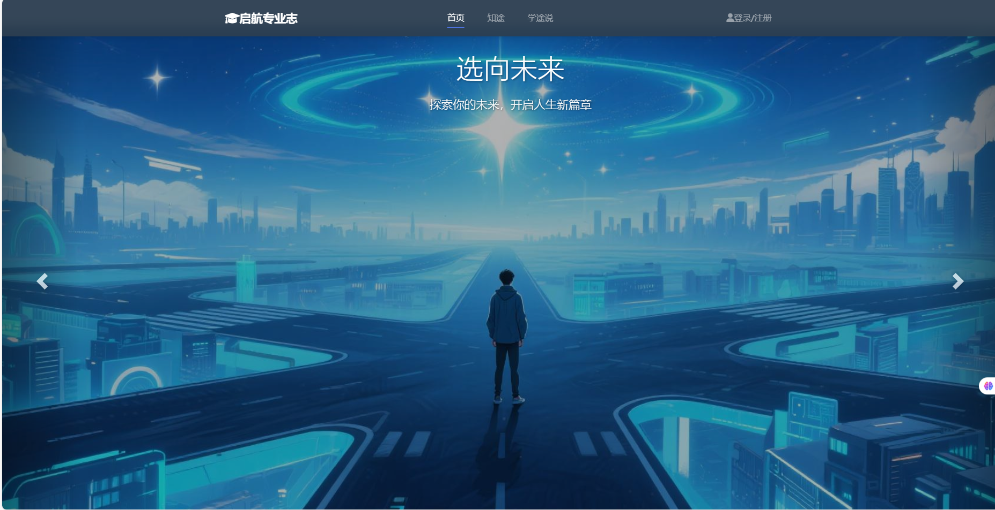
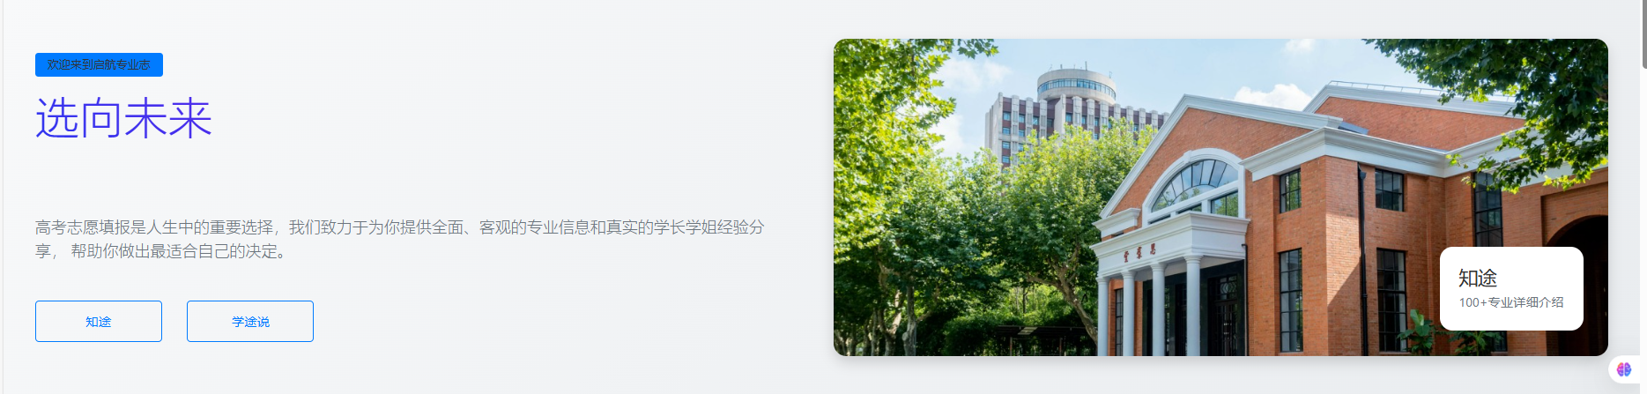
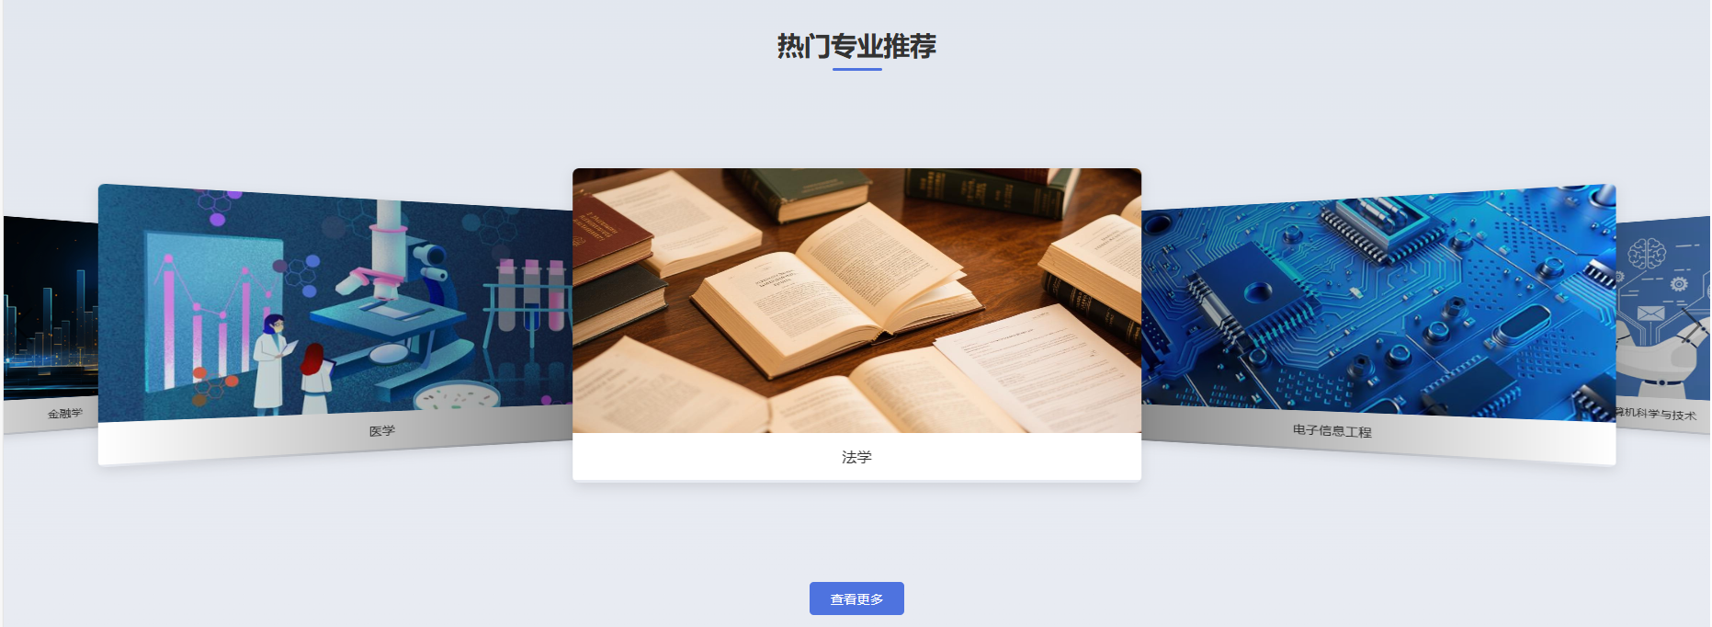



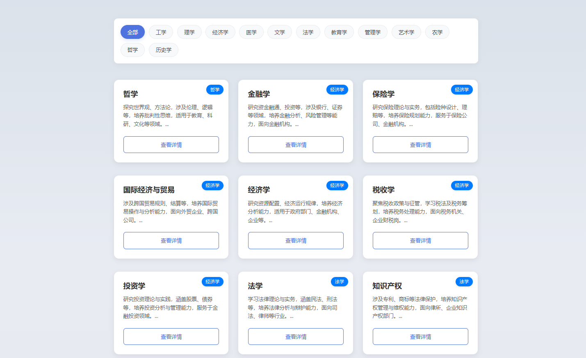
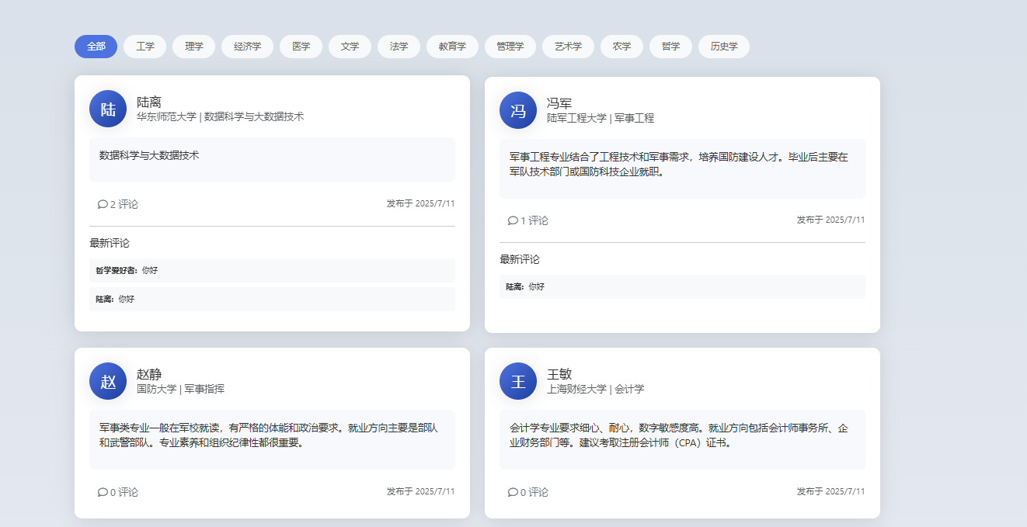
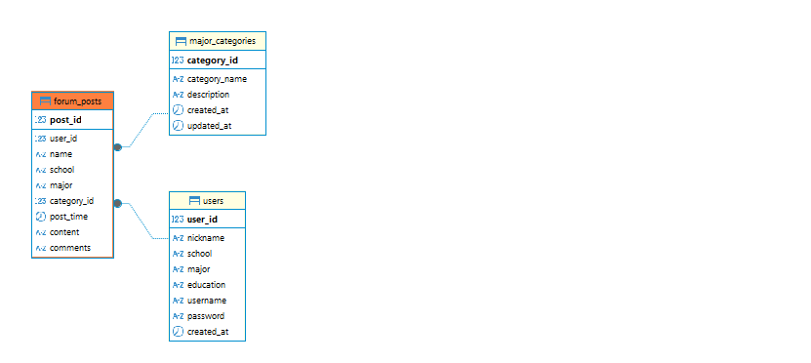

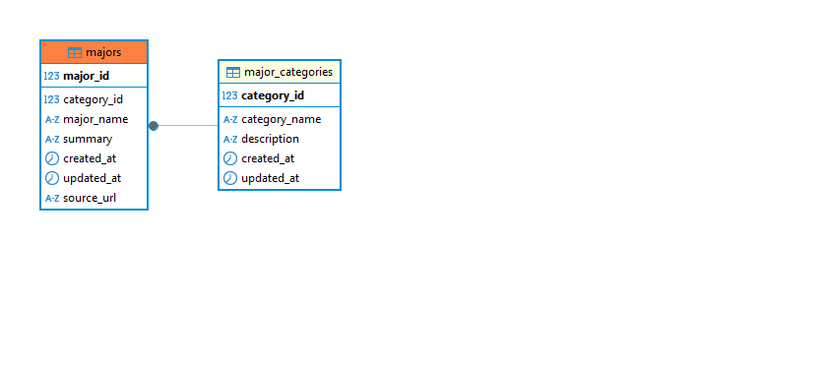
个人感想（100-200字）
在开发《启航专业志》的过程中，我不仅提升了前后端协同开发的技术能力，更深刻体会到一个完整项目从构想到落地的全过程。每一次调试、每一次页面渲染的优化，都是对自己耐心与逻辑思维的锻炼。尤其是在实现专业爬虫与动态渲染的过程中，我感受到技术不仅是工具，更是解决现实问题的钥匙。虽然过程中遇到了许多挑战，但最终看到一个有温度、有价值的平台上线，我收获的不仅是代码经验，更是成就感与责任感。希望这个项目能真正帮助到那些正在迷茫中的考生。

